ASVenezia, Avogaria di Comun, Balla d’Oro, reg. 162-I (1405-1434), pag.305

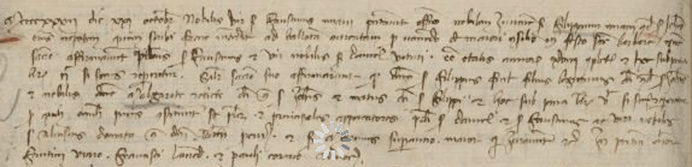

22.10.1432
MCCCCXXXII die XXII octobris nobilis vir ser Faustinus Miani presentavit officio nobilem juvenem ser Filippum Miani quondam Johannis eius nepotem quem scribi facere intendit ad ballotam aureatam pro veniendo de majori Consilio in festo Sanctae Barbarae et suo sacro affirmaverunt Petrus et Faustinus et vir nobilis ser Daniel Rituri esse etatis annorum XVIII completorum et hoc sub pena librarum dicentarum si secus repperirtur. Pariter sacro suo affirmaverunt quod dominus ser Filippus fuit filius legitimus diti quondam ser Johannis et nobile domina Margaret relicta quondam ser Johannis et natus ex ser Johanne et hoc sub pena librarum quingentarum si secus repperiretur pro quibus omnibus penis constituerunt se plezios et principale apparatores praedictus ser Daniel et ser Faustinus et viri nobiles ser Aloisius Donato q. ser Bertuzi procurator et ser Marinus Superantio major qui juraverunt et in presentia dominorum Fantini Viaro, Francisci Lando et Pauli Renier advocatoribus.

